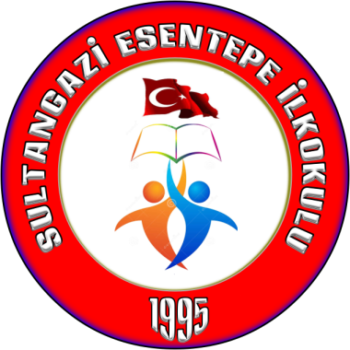
DUYURU
Okul Aile Birliğinin Yıllık Olağan Genel Kurulu 28.10.2020 Çarşamba günü saat 11.00’da okulumuz konferans salonunda yapılacaktır. Her öğrenci velisi aynı zamanda okul-aile birliği üyesi olması sıfatıyla tüm velilerin bu kurula iştirakleri önemle rica olunur.
NOT: Yeterli çoğunluk sağlanmaz ise Genel Kurul seçimi 11.11.2019 Cuma günü saat 11.00’da katılan üyelerle yeniden yapılacaktır.
Seçim yarışına katılacak velilerimizin listelerini en geç 27.10.2020 tarihine kadar okul idaresine bildirmeleri rica olunur.

GÜNDEM
- Açılış
- Saygı duruşu ve istiklal marşı
- Okul Müdürü Ramazan BAYRAK’ın açılış konuşması
- Divan başkanı ve yazman seçimi
- Yönetim denetleme kurulu faaliyet raporunun okunması ve görüşülmesi
- Tahmini bütçe
- Yönetim kurulunun seçimi (Not: Öğrenci anne babasından yalnız bir kişi oy kullanabilir.)
- Okulun Eğitim-Öğretim kalitesinin yükselmesine ilişkin görüş ve düşünceler
- Dilek ve temenniler
- Kapanış

